
ФЕДЕРАЛЬНОЕ ГОСУДАРСТВЕННОЕ АВТОНОМНОЕ ОБРАЗОВАТЕЛЬНОЕ УЧРЕЖДЕНИЕ ВЫСШЕГО ОБРАЗОВАНИЯ «САМАРСКИЙ НАЦИОНАЛЬНЫЙ ИССЛЕДОВАТЕЛЬСКИЙ УНИВЕРСИТЕТ ИМЕНИ АКАДЕМИКА С.П. КОРОЛЕВА
(САМАРСКИЙ УНИВЕРСИТЕТ)»
ИНСТИТУТ ИНФОРМАТИКИ И КИБЕРНЕТИКИ
Кафедра программных систем

Дисциплина
Моделирование информационных процессов и систем

ОТЧЁТ
по лабораторной работе № 1

Моделирование динамических непрерывно-детерминированных систем в AnyLogic

Вариант 7.1

Обучающийся группы 6303-020302D Зиновьева П.Д.

Преподаватель Баландин А.В.

Самара 2024
Содержание
Предмет моделирования 3
Задача исследования 3
Анализ параметров и отношений предмета моделирования 3
Итоговая математическая модель предмета моделирования 5
Построение диаграммы AnyLogic 9
Проверка адекватности вычислительной модели 9
Эксперименты с моделью и итоговые результаты 13
Вывод 17
Предмет моделирования
Предметом моделирования в лабораторной работе является кинематика движения шара (с пренебрежимо тонкой и неупругой оболочкой) в воздушном пространстве. Исходные характеристики запуска шара (в момент времени $t=0$) является:
- $D$ - диаметр шара;
- $m$ - масса шара;
- $h_{0}$ - высота над поверхностью Земли (над уровнем моря);
- $\vec{V_{0}}$ - начальная скорость;
- $α_{0}$ - угол скорости к горизонту.

Задача исследования
Определить, какого диаметра D должен быть шар с заданной массой m, чтобы при заданных условиях его запуска он коснулся бы поверхности Земли через заданное время полета T.
Таблица 1
№  варианта | Начальная высота  h₀ (м) | Начальная скорость  V₀ (м/с) | Угол к горизонту  α₀ (град) | Масса тела  m (кг) | Диаметр тела  D(м) | Время полёта  T (с) | Дальность  l (м)
7.1 | 100 | 10 | 10 | 10 | ? | 10 | -

Анализ параметров и отношений предмета моделирования
Результаты анализа рассматриваемой системы приведены в таблице 2.
Таблица 2
№ | Параметр | Обозначение | Характеристика параметра | Управляемость | Зависимость | Зависимость от времени | Отношение
1 | Объем тела | V | Внутренний параметр | Неуправляемый | Зависимый | Статический | $$V=\frac{πD^{3}}{8}$$
2 | Площадь поверхности тела | S | Внутренний параметр | Неуправляемый | Зависимый | Статический | $$S=\frac{πD^{2}}{4}$$
3 | Время | t | Внешний фактор | Неуправляемый | Независимый | Динамический | time()
4 | Угол броска в градусах | a_gradus | Входное воздействие | Управляемый | Независимый | Статический | 10 градусов
5 | Угол броска в радианах | a | Внутренний параметр | Неуправляемый | Зависимый | Статический | $$\frac{Pi∗a_gradus}{180}$$
6 | Плотность воздуха | $$ρ_{в}$$ | Внешний фактор | Неуправляемый | Зависимый | Динамический | $$\frac{p∗M}{R∗T}$$
7 | Давление воздуха на высоте h | p | Внешний фактор | Неуправляемый | Зависимый | Динамический | $$p_{0}∙{(1−\frac{L∙h}{T_{0}})}^{\frac{g∙M}{R∙L}}$$
8 | Давление воздуха над уровнем моря | $$p_{0}$$ | Внешний фактор | Неуправляемый | Независимый | Константа | 101325 Па
9 | Температура воздуха на высоте h над уровнем моря | T | Внешний фактор | Неуправляемый | Зависимый | Динамический | $$T_{0}−L∙h$$
10 | Стандартная температура воздуха на уровне моря | $$T_{0}$$ | Внешний фактор | Неуправляемый | Независимый | Константа | 288.15 К
11 | Начальная скорость | $$V_{0}$$ | Входное воздействие | Управляемый | Независимый | Константа | 10 м\с
12 | Высота над уровнем моря | h | Выходная характеристика | Неуправляемый | Зависимый | Динамический | $$\frac{dh}{dt}=V_{h}$$
13 | Скорость по оси Y | $$V_{h}$$ | Выходная характеристика | Неуправляемый | Зависимый | Динамический | $$\frac{dV_{h}}{dt}=\frac{F_{h}}{m}$$
14 | Скорость по оси X | $$V_{l}$$ | Выходная характеристика | Неуправляемый | Зависимый | Динамический | $$\frac{dV_{l}}{dt}=−\frac{{Fс}_{l}}{m}$$
15 | Дальность полета | $$l$$ | Выходная характеристика | Неуправляемый | Зависимый | Динамический | $$\frac{dl}{dt}=V_{l}$$
16 | Масса шара | m | Внутренний параметр | Управляемый | Независимый | Статический | 10 кг
17 | Диаметр шара | D | Внутренний параметр | Управляемый | Независимый | Константа | ?
18 | Гравитационная постоянная | G | Внешний фактор | Неуправляемый | Независимый | Константа | 6.67⋅10-11 $\frac{H∙м^{2}}{{кг}^{2}}$
19 | Масса Земли | $$M_{з}$$ | Внешний фактор | Неуправляемый | Независимый | Константа | 5.96⋅1024 кг
20 | Радиус Земли | $$R_{з}$$ | Внешний фактор | Неуправляемый | Независимый | Константа | 6.37⋅106 м
21 | Молярная масса сухого воздуха | M | Внешний фактор | Неуправляемый | Независимый | Константа | 0.0289644$\frac{гр}{моль}$
22 | Универсальная газовая постоянная | R | Внешний фактор | Неуправляемый | Независимый | Константа | 8.31447$\frac{Дж}{моль∗К}$
23 | Скорость падения температуры с высотой | L | Внешний фактор | Неуправляемый | Независимый | Константа | 0.0065 $\frac{К}{м}$
24 | Коэффициент лобового сопротивления | C | Внешний фактор | Неуправляемый | Независимый | Константа | 0.15
25 | Ускорение свободного падения на высоте h над поверхностью Земли | g | Внешний фактор | Неуправляемый | Зависимый | Динамический | $$\frac{G∙Mз}{{(Rз+h)}^{2}}$$
26 | Сила Архимеда | A | Внешний фактор | Неуправляемый | Зависимый | Динамический | $$V∙ρ_{в}∙g$$
27 | Сила тяжести | P | Внешний фактор | Неуправляемый | Зависимый | Динамический | $$m∙g$$
28 | Сила лобового сопротивления воздуха вдоль оси OX | $${Fс}_{l}$$ | Внешний фактор | Неуправляемый | Зависимый | Динамический | $$\frac{{S∙C∙ρ_{в}∙V_{l}}^{2}}{2}$$
29 | Сила лобового сопротивления воздуха вдоль оси OY | $${Fс}_{h}$$ | Внешний фактор | Неуправляемый | Зависимый | Динамический | $$\frac{{S∙C∙ρ_{в}∙V_{h}}^{2}}{2}$$
30 | Результирующая сила вдоль оси OY | $$F_{h}$$ | Внешний фактор | Неуправляемый | Зависимый | Динамический | $$A−P−{Fс}_{h}∙signum(V_{h})$$
31 | Начальная высота | $$h_{0}$$ | Входное воздействие | Управляемый | Независимый | Константа | 100 м
32 | Начальная скорость вдоль оси OX | $$V_{0l}$$ | Входное воздействие | Неуправляемый | Зависимый | Статический | $$V_{0}∗\cos{(angle)}$$
33 | Начальная скорость вдоль оси OY | $$V_{0h}$$ | Входное воздействие | Неуправляемый | Зависимый | Статический | $$V_{0}∗\sin{(angle)}$$

Итоговая математическая модель предмета моделирования
К шару, движущемуся в атмосфере, приложены сила Архимеда, сила лобового сопротивления воздуха и сила тяжести. Сила Архимеда рассчитывается по формуле: $F=Vgρ_{в}$, где $ρ_{в}$ – плотность воздуха, g – ускорение свободного падения и V – объем тела. Ускорение свободного падения на высоте h над поверхностью Земли рассчитывается по формуле $g(h)=\frac{GM_{з}}{{(R_{з}+h)}^{2}}$. Сила тяжести $P=mg$, где m – масса шара, G – гравитационная постоянная, $M_{з}=5,96∗{10}^{24}кг и R_{з}=6,37∗{10}^{6}м$ соответственно масса и радиус Земли. Сила лобового сопротивления воздуха ${Fc}_{l}$ вдоль горизонтальной оси OX рассчитывается как ${Fc}_{l}=CSρ_{в}\frac{V_{l}^{2}}{2}$, где $V_{l}^{2}$– модуль скорости вдоль OX, $C$ – коэффициент лобового сопротивления, $S$ – площадь максимального поперечного сечения шара. Аналогично вдоль вертикальной оси OY ${Fc}_{h}=CSρ_{в}\frac{V_{h}^{2}}{2}$. Плотность воздуха $ρ_{в}$ зависит от высоты, на которой находится шар. Плотность воздуха на высоте h рассчитывается как $ρ_{в}(h)=\frac{p(h)M}{RT(h)}$, где p – давление атмосферы на данной высоте h, рассчитываемое как $p\left(h\right)=p_{0}{\left(1−\frac{Lh}{T_{0}}\right)}^{\frac{gM}{RL}}$, $p_{0}=101325 Па$ – стандартное атмосферное давление над уровнем моря, T – температура на данной высоте, рассчитываемая как $T(h)= T_{0}−Lh,$ $T_{0}=288,15K$ – стандартная температура воздуха над уровнем моря, $L=0,0065\frac{К}{м}$ – скорость падения температуры, $M=0,0289644\frac{кг}{моль}$ – молярная масса сухого воздуха, $R=8,31447\frac{Дж}{моль∙К}$ – универсальная газовая постоянная.
Зависимость координаты высоты от времени $h(t)$ находится из системы дифференциальных уравнений:
$$\left\{\begin{aligned}\frac{dh(t)}{dt}=V_{h}\left(t\right), \\ \frac{±dV_{h}(t)}{dt}=\frac{F_{h}(t)}{m}.\end{aligned}\right.$$
где $F_{h}(t)$ – сумма всех сил по вертикали, действующих на шар в момент времени t; $V_{h}(t)$ – модуль (изменяющегося по направлению) вектора скорости по вертикали в момент времени t. Аналогично находится зависимость от времени координаты $l(t)$, но без инверсии направления скорости:
$$\left\{\begin{aligned}\frac{dl(t)}{dt}=V_{l}\left(t\right), \\ \frac{dV_{l}(t)}{dt}=\frac{F_{l}(t)}{m}.\end{aligned}\right.$$
Сумма сил по вертикали рассчитывается как сумма проекций силы Архимеда, силы тяжести и силы лобового сопротивления воздуха: $F_{h}=A−P−signum(V_{h}){∗Fc}_{h}$.
По горизонтали будет действовать только сила лобового сопротивления воздуха, поэтому $F_{l}=−{Fc}_{l}$.
Также необходимо учесть начальные проекции вектора скорости на направления, рассчитываемые как $V_{l}=V_{0}∗\cos\left(a\right) и V_{h}=V_{0}∗\sin\left(a\right)$.
t – модельное время.
Таким образом, построенная модель имеет следующий вид:
$$M_{Шар}=R_{Шар}\left\{\begin{aligned}t = time() \\ \begin{aligned}V_{l}=V_{0}∗\cos\left(a\right) \\ V_{h}=V_{0}∗\sin\left(a\right) \\ \frac{dl}{dt}=V_{l} \\ \frac{dh}{dt}=V_{h} \\ \frac{dV_{l}}{dt}=\frac{{Fc}_{l}}{m} \\ \frac{dV_{h}}{dt}=\frac{F_{h}}{m}\end{aligned} \\ {Fc}_{l}=\frac{{S∙C∙ρ_{в}∙V_{l}}^{2}}{2} \\ A= V∙ρ_{в}∙g \\ P= m∙g \\ {Fс}_{h}=\frac{{S∙C∙ρ_{в}∙V_{h}}^{2}}{2} \\ F_{h}=A−P−{Fс}_{h}∙signum(V_{h}) \\ S=\frac{πD^{2}}{4} \\ V=\frac{πD^{3}}{6} \\ ρ_{в}=\frac{p∗M}{R∗T} \\ p=p_{0}∙{(1−\frac{L∙h}{T_{0}})}^{\frac{g∙M}{R∙L}} \\ T=T_{0}−L∙h \\ С=0.15 \\ p0 = 101325 Па \\ T0 = 288,15 HYPERLINK "http://ru.wikipedia.org/wiki/\%D0\%9A\%D0\%B5\%D0\%BB\%D1\%8C\%D0\%B2\%D0\%B8\%D0\%BD" \backslash o "Кельвин" K \\ L = 0,0065 \\ M = 0,0289644 \\ g =\frac{G∙Mз}{{(Rз+h)}^{2}} \\ G = 6,67{10}^{−11} \\ Mз = 5,96{10}^{24} кг \\ Rз = 6,37{10}^{6} м \\ R = 8,31447 \end{aligned}\right\}$$

Построение диаграммы AnyLogic
На рисунке 1 представлена диаграмма, полученная при построении в AnyLogic на основании полученной ранее математической модели.
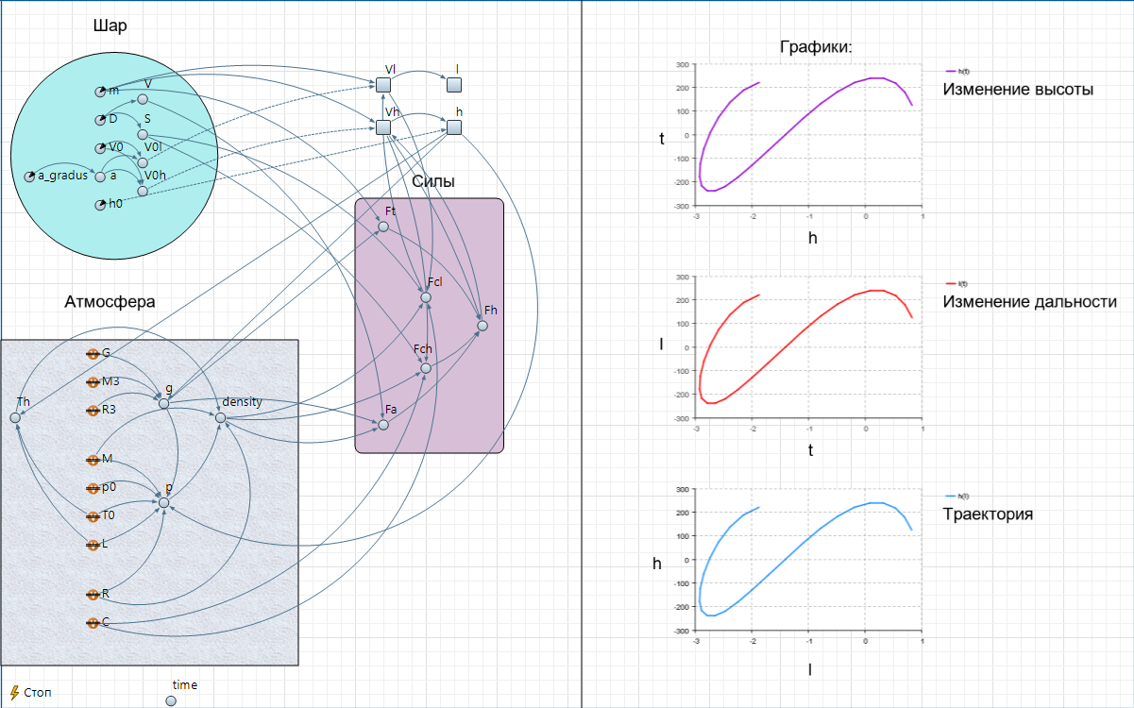
Рисунок 1 – Диаграмма AnyLogic
Проверка адекватности вычислительной модели
В рамках первого эксперимента рассмотрим свободное падение ($V_{0}=0, a=0)$материальной точки (D = 0) с заданной высоты на поверхность Земли.
Теоретическая конечная скорость вдоль вертикальной оси OY определяется по формуле $|V_{h}|=\sqrt{2gh_{0} }=\sqrt{2∗9.81∗100}≈44.2945 \frac{м}{с}$. В результате эксперимента (рисунок 2) имеем значение скорости $44.272 \frac{м}{с}$ , что согласуется с теоретическими расчетами с точностью до десятых.
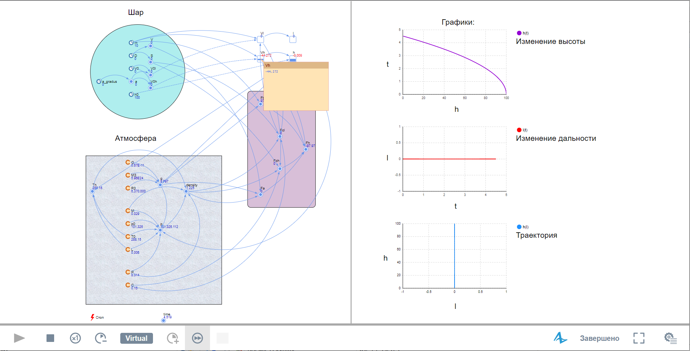
Рисунок 2 – Свободное падение шара
В рамках второго, третьего и четвертого экспериментов рассмотрим броски шара с нулевым диаметром (мат. точки) с поверхности Земли под углами 30, 45 и 60 градусов.
Теоретическая дальность полета в этом случае определяется по формуле$l_{max}=\frac{V_{0}^{2}∗sin⁡(2∗angle)}{g}$.
Для заданных углов имеем следующие значения:
Угол | Дальность полета
30 | 8.827
45 | 10.194
60 | 8.827
При проведении экспериментов (рисунки 3-5) были получены следующие значения:
Угол | Дальность полета
30 | 8.851
45 | 10.218
60 | 8.845
В данном случае получаем значения дальности полета с точностью до десятых при всех бросках. Погрешность обусловлена:
- наличием вычислительной погрешности, связанной с методами, по которым в AnyLogic производятся вычисления;
- погрешностями округления чисел в компьютере;
- неучтенной в теоретической формуле (и учтенной в построенной модели) зависимости ускорения свободного падения от высоты полета.
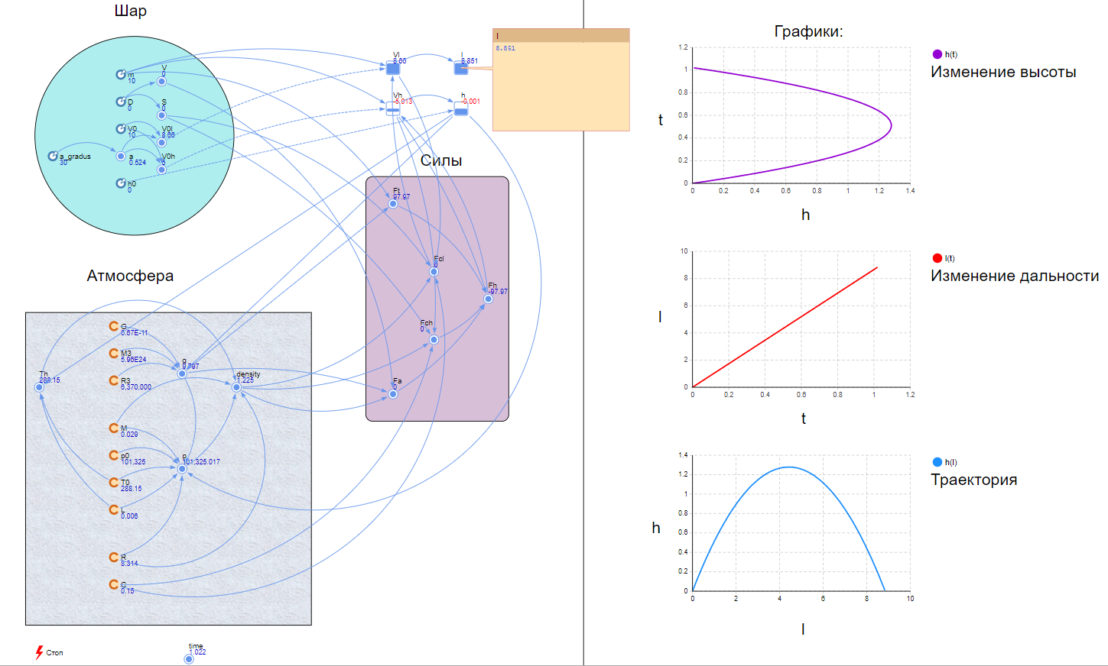
Рисунок 3 – Бросок под углом 30 градусов
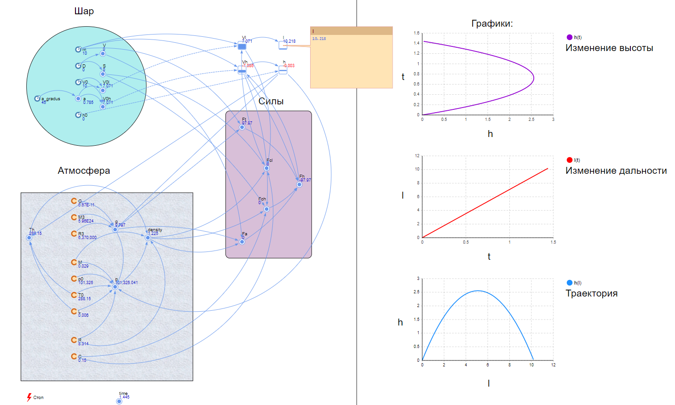
Рисунок 4 – Бросок под углом 45 градусов
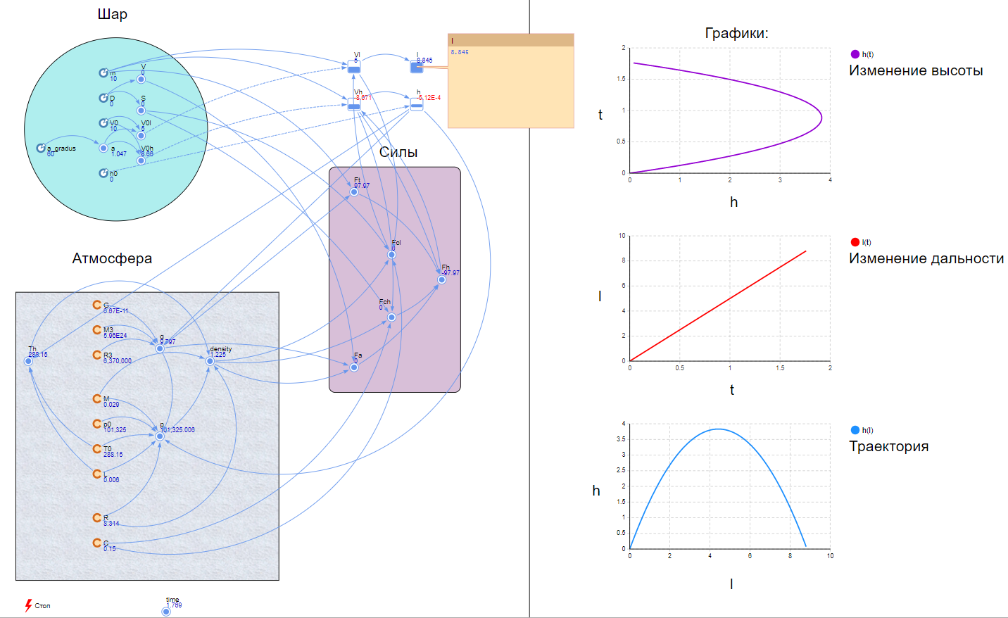
Рисунок 5 – Бросок под углом 60 градусов
В пятом эксперименте проверим адекватность моделирования атмосферы. Для этого зададим D = 5 м, $V_{0} = 0 м/с, a = 0 градусов.$В результате шар должен «всплыть» с поверхности Земли, начать затухающе колебаться на определенной высоте и в определенный момент «зависнуть» на определенной высоте.
На рисунке 6 представлены результаты данного эксперимента. На графике зависимости высоты полета от времени вы видим затухающую синусоиду. Высотой «зависания» будет 8840,5 м, однако мы никогда не застанем этот момент в силу того, что колебания будут длиться бесконечно в связи с вычислительной методической погрешностью.
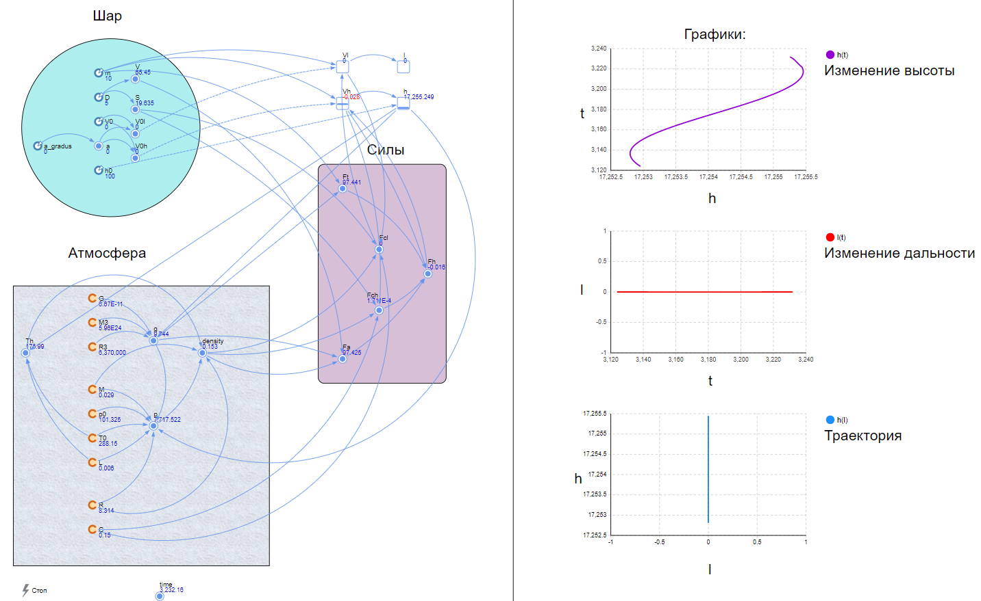
Рисунок 6 – Проверка адекватности моделирования атмосферы
По результатам пяти экспериментов мы можем утверждать, что полученная модель адекватна и пригодна для моделирования данной предметной области.
Эксперименты с моделью и итоговые результаты
Шар будет падать, когда его плотность будет больше плотности воздуха. Это будет происходить, когда $ρ_{Ш}=\frac{m}{V}=\frac{6m}{πD^{3}}=ρ_{в}=1,225\frac{кг}{м^{3}}$. Это будет достигаться при диаметре шара $D<2.86 м$. При таком диаметре шар обязательно упадет на поверхность Земли, значит, мы сможем определить время полета.
Зафиксируем D = 1. На рисунке 7 показан график траектории полета шара и по нему видно, что шар падает.
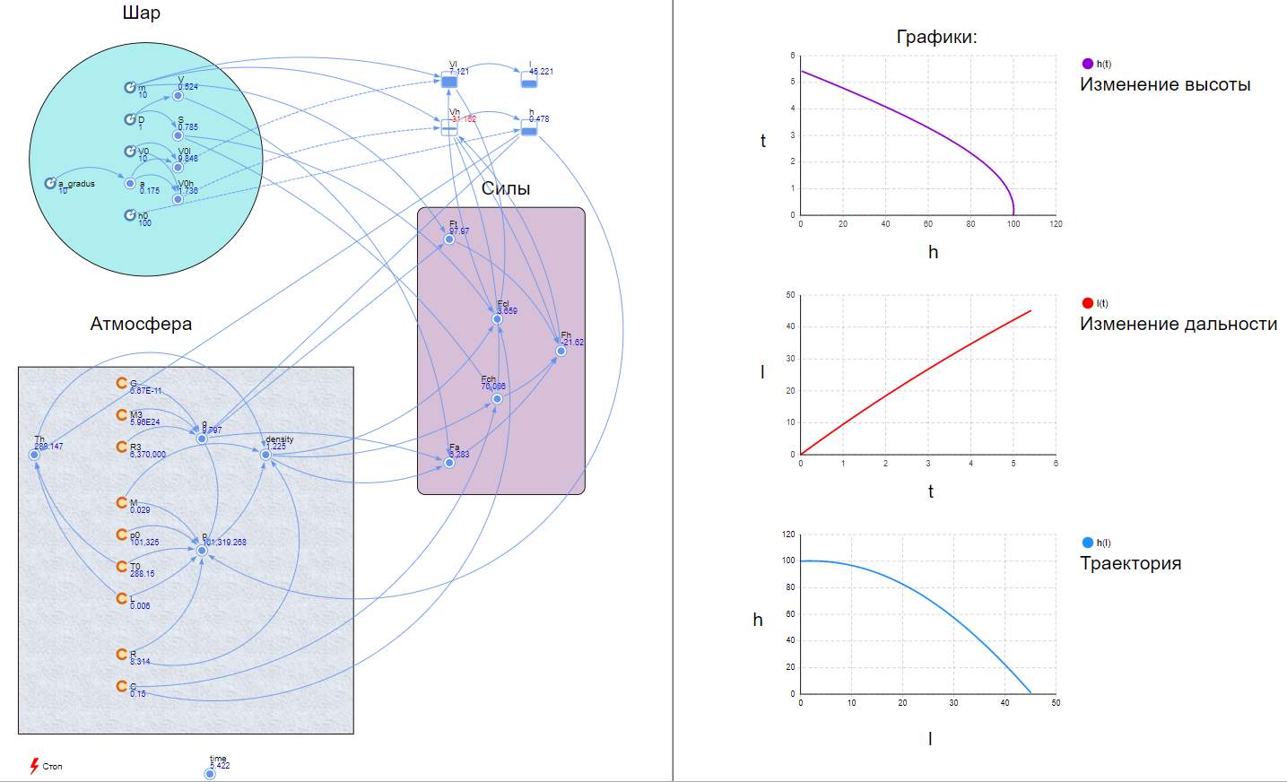
Рисунок 7 – Эксперимент со значениями из варианта 7.1 и D = 1
Будем проводить оптимизацию по параметру диаметра. Он будет меняться дискретно от 0 до 3 метров с шагом 0.001 метр. В результате оптимизационного эксперимента было получено следующее значение: диаметр равен 2.009 метра.
Параметры запуска оптимизационного эксперимента представлены на рисунке 8. Результаты оптимизационного эксперимента представлены на рисунке 9.
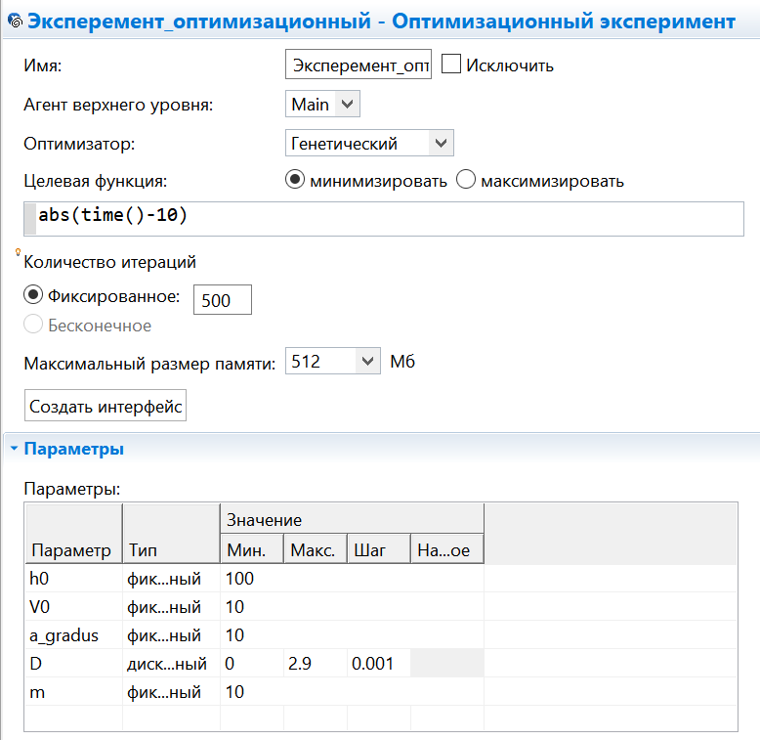
Рисунок 8 – Параметры запуска оптимизационного эксперимента
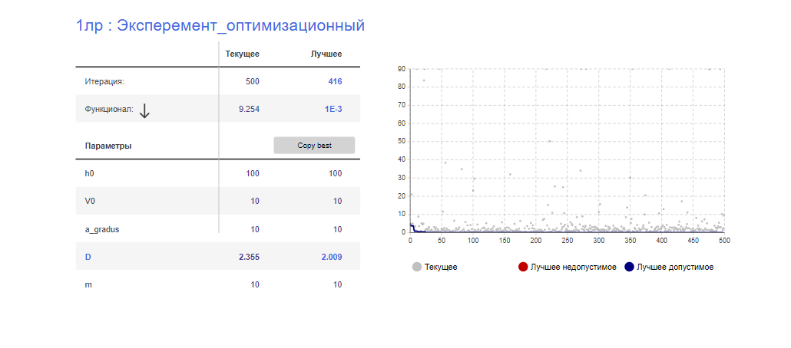 Рисунок 9 – Оптимизационный эксперимент
Для уточнения оптимального значения диаметра проведём оптимизационный эксперимент с непрерывным изменением диаметра от 2.0 до 2.1 метра. В результате было получено значение диаметра в 2.009 метра.
Результаты уточняющего оптимизационного эксперимента приведены на рисунке 10.
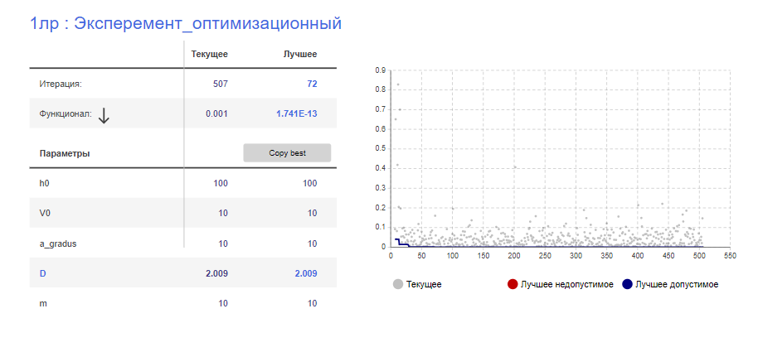
Рисунок 10 – Уточняющий оптимизационный эксперимент

Вывод
Результаты, полученные в ходе выполнения лабораторной работы:
- была построена и реализована непрерывно-детерминированная модель движения шара в воздушном пространстве средствами инструментальной системы AnyLogic;
- для проверки адекватности модели были проведены эксперименты, связанные со свободным падением шара, было получено, что конечная скорость равна теоретической с точностью до десятых;
- при броске под углами 30, 45, 60 градусов дальности полета, полученные экспериментально, равны дальностям полета, полученным теоретически, с точностью до десятых, также дальности полетов под углами 30 и 60 градусов равны, с точностью до десятых, что доказывает адекватность модели;
- было найдено, что шар диаметром 2.009 метра, массой 10 кг, с высоты 100 м, с начальной скоростью 10 м/с под углом 10 градусов он коснется поверхности Земли через 10 секунд.

